宁夏银川市宁夏华昊生物科技有限公司焚烧装置废气排放口2023年补全有效传输率计算不正确，麻烦把该排口2023年补全率重新计算。

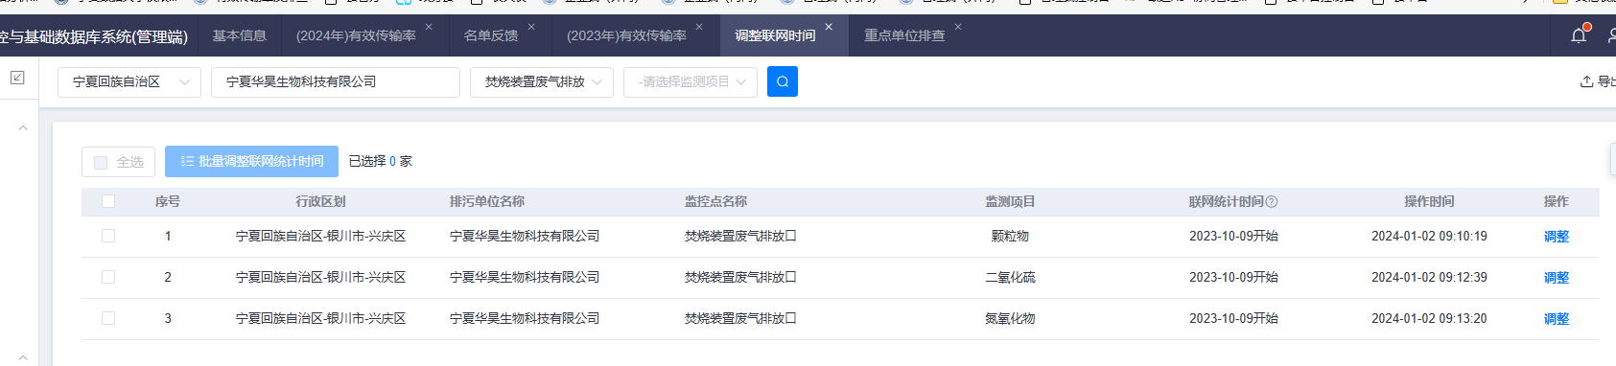

1月2日已经调整了联网时间到10月9日

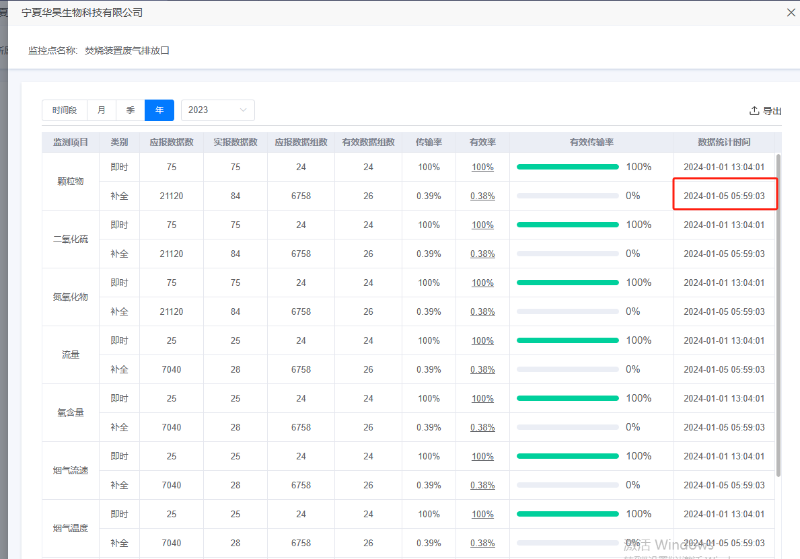

补全率5号重新计算了，但是计算不正确

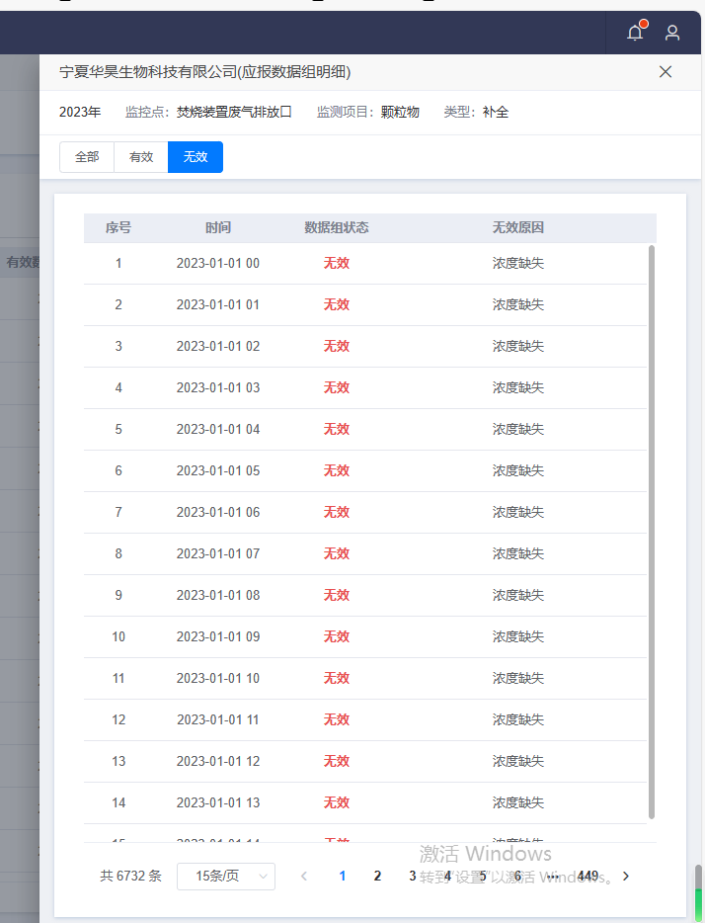还是从1月1日开始统计的